设计五元组图灵机计算谓词P(x,y)⇔(3x=2y)的特征函数。

解：令谓词P的特征函数为δP(x,y)=

算法基本思想是:1把x最左侧的"1"改为a,y最右侧的"1"改为b;

2从x和y中间的B开始扫描，每遇到表示x的“1”段减去两个，遇到表示y的“1”段减去3个；

3重复2，直到如果某次扫描x段遇到a且扫描y段遇到b，在带尾b右侧写一个“1”；否则在带上写两个"１".

具体五元组如下:

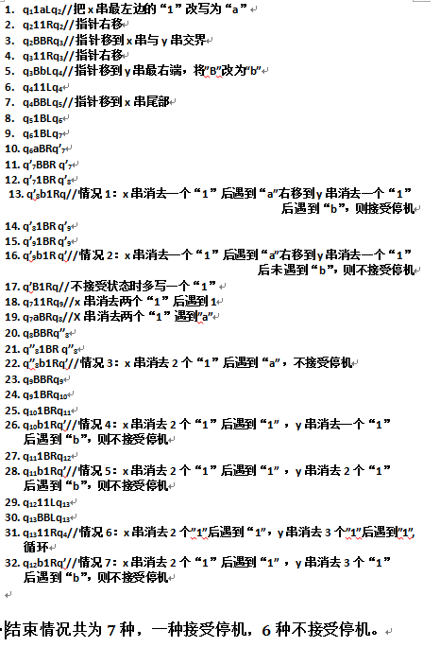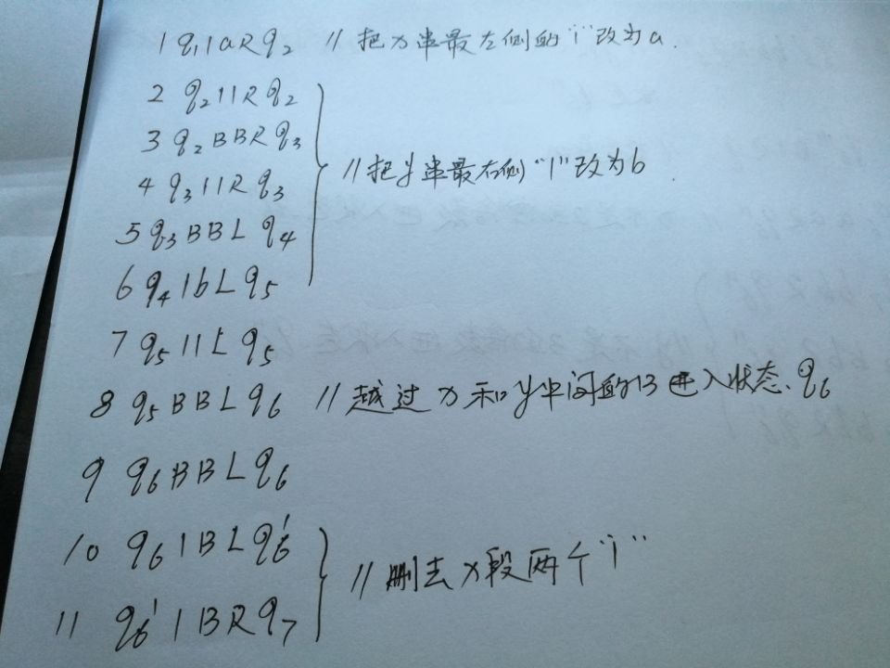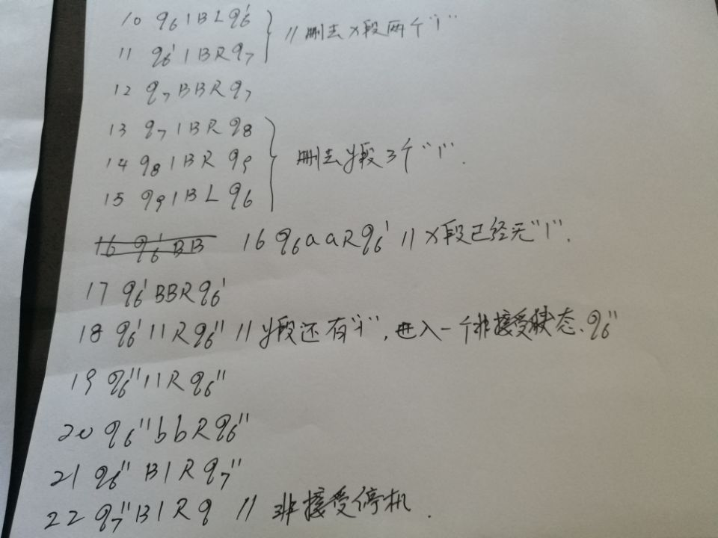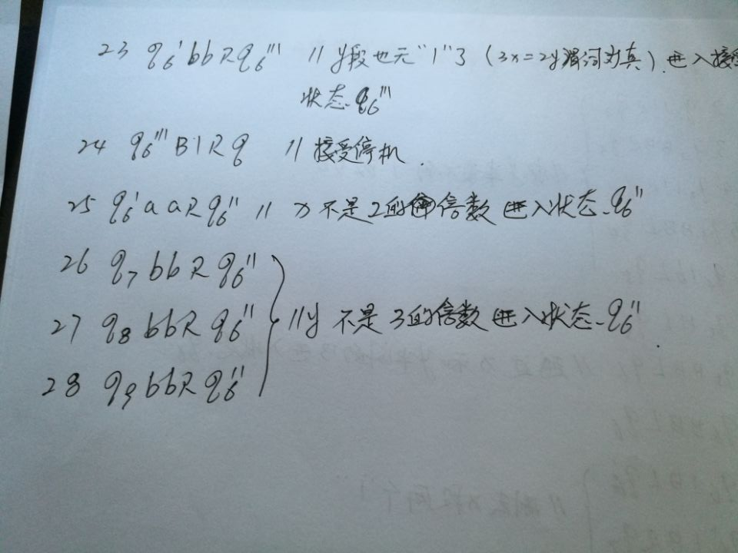

设计计算谓词7|x的特征函数的离线图灵机，这里输入带上恰好是x的二进制数表示。

解：基本思想是：采用一条工作带的离线图灵机，输入在另一条带上，工作带最后输出结果。

设输入带上二进制数高位在左，低位在右。用qi表示当前位置及左侧的各位表示的数被7除余i。初始指针指向各带的第一个位置。初始状态q0，输入带指针每右移一位，判断进入那个状态。一直到输入带指针遇到$，此时若状态为q0，则在工作带上写一个“1”表示输出为0（7整除x)，否则在工作带上写两个“1”，表示输出结果为i，具体状态转义函数如下：

设计四元组图灵机计算函数f(x,y)。

解：算法思想是x=0时直接结束，x≠0时进入主计算过程。

1带上y在左，x在右，去掉y段的最左侧一个“1”和x段最右侧的一个“1”，并把x,y分界的B改为b；

2在y段最左端写一个c，把 y段的“1”逐步改成a，把x段“1”逐步改成为d，如果y段扫描完毕把a全部改回为1，转重复上述过程2，如果x段扫描完毕，转3；

3把带上a,1,b,d改为B,c改为1。

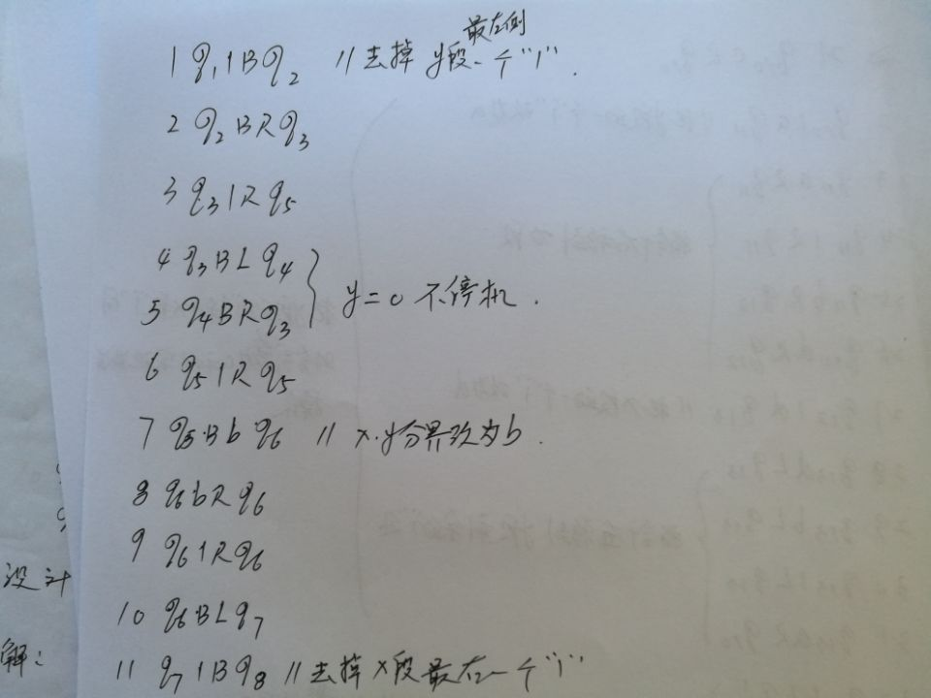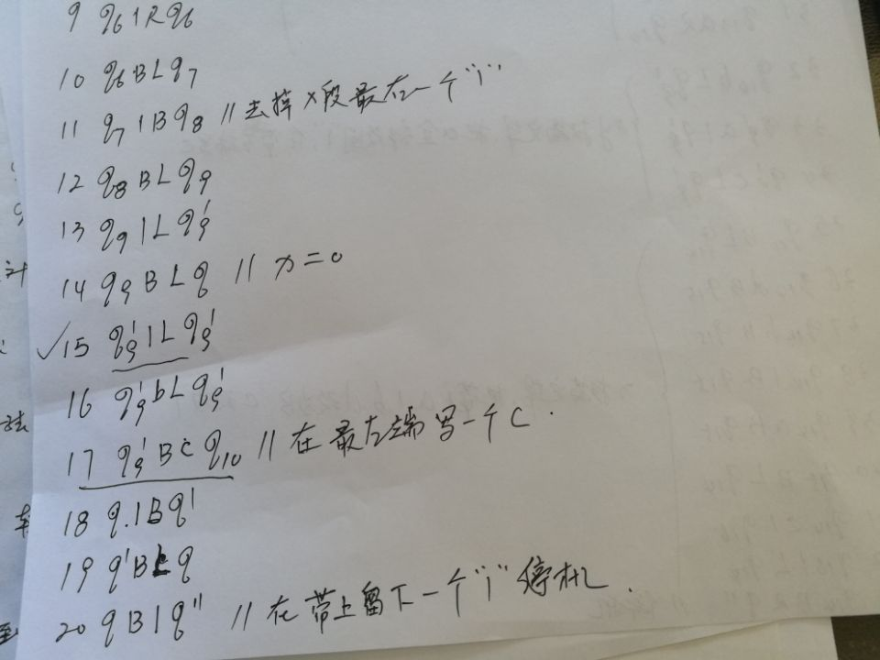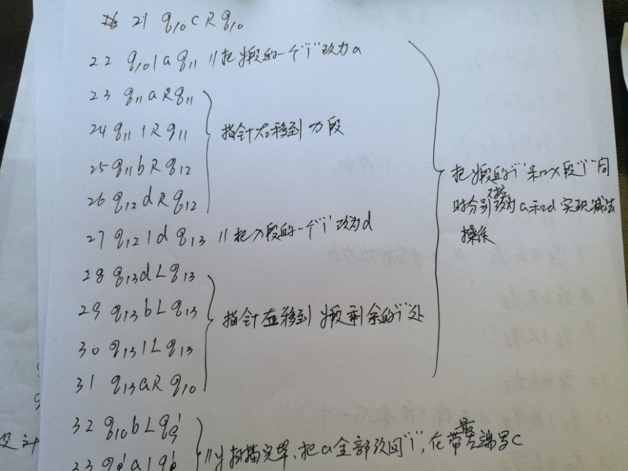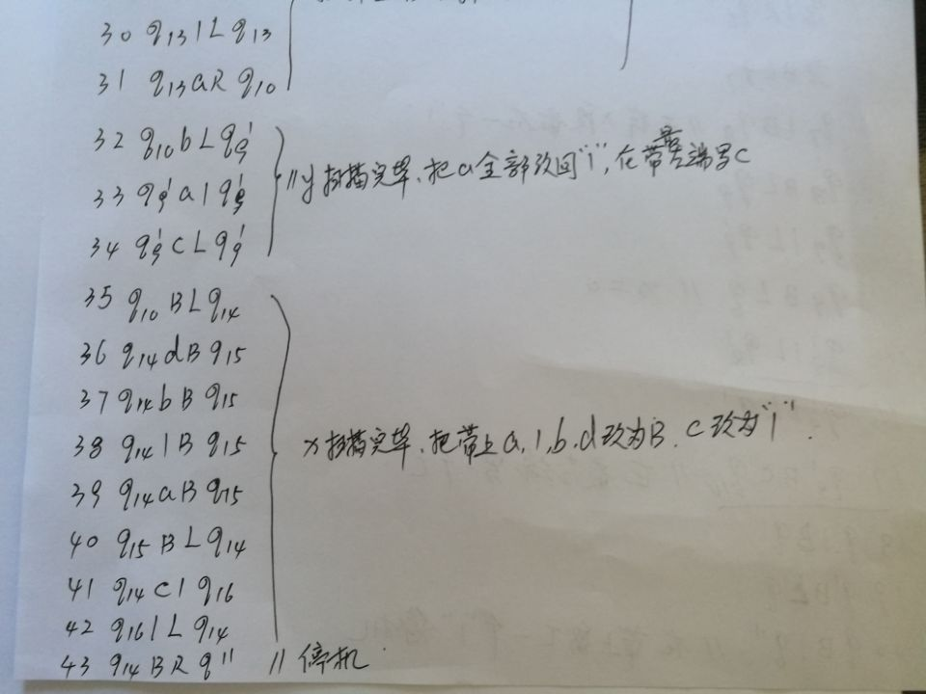

**用离线图灵机证明是空间可构造的（限制1只有一条存储带，输入带和存储带都是单道的；2存储带上符号除B外只有1）**

首先分析一下

输入带 1→4→9→16→25→....→m2→(m+1)2

存储带(工作带) 1→2→3→4 →5→....→m→m+1

m2与(m+1)2之间的数开根号取整即为m。

算法思想：存储带上每增加一个1，在输入带上扫描2m+1(m为存储带上1的个数）的1，输入带扫描完，存储带上为[]。再补上要加的二个1正好是**，**个，注意为了简化问题规定输入带上正好是n个1。

1. //在存储带上加“1”

2.  //，此时存储带上为0，无需改动

3.  //，此时存储带上为1，无需改动

4. 

5.  //5-7步为在输入带上扫描个“1”（其中为

存储带上“1”的个数）

6. 

7. 

8.  //继续下一次在输入带上的次向右扫描

9.  //说明输入带上剩余“1”的个数

10.  //说明输入带上剩余“1”的个数

11.  //说明输入带上剩余“1”的个数

12.  //说明输入带上剩余“1”的个数

13.  //输入带上剩余“1”的个数,对存储带加 “1”

14. 

15.  //15-16为向存储带进行加“2”操作

16.  //停机